Новогодняя сказка в Грузии 2012

Тбилиси-Кахетия (Телави, Цинандали, Сигнаги), Мцхета, Боржоми, Кутаиси, Батуми, Тбилиси.
30.12. Прибытие в Тбилиси, трансферт с аэропорта и размещение в гостинице.
Прогулка с гидом по предпраздничному проспекту Руставели. Так же прогулка по центральной улице Тбилиси, Шарден. Улица Шардена в Тбилиси, названная в честь французского католического миссионера. Сейчас она напоминает Елисейские поля с многочисленными ресторанчиками и кафе, бутиками и немногочисленными салонами. Это культовое место в Тбилиси. Здесь в древнейшей исторически-культурной части города вы попадаете в настоящую сказку.
Не забудьте взять фотоаппараты, памятная фото сессия неизбежна.
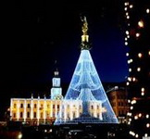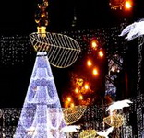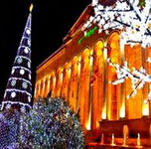
А так же эта сказка действует и на знаменитой улице «Леселидзе» широко известной своим необычным колоритом и завораживающей красотой .
Далее ужин в ресторане «ФАЭТОН». Здесь Вы попробуете традиционные грузинские блюда с добротным грузинским вином. Традиционность этого ресторана видна во всем: официанты ходят в национальных одеждах, интерьер оформлен в городском стиле начала XX века. Национальная музыка, многоголосие грузинских певцов и национальные танцы приведет Вас в неописуемый восторг. Ночь в гостинице.
31.12. Завтрак в гостинице. Далее Сити тур по Тбилиси.
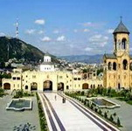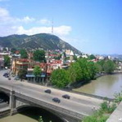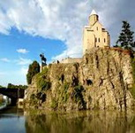

Кафедральный собор ''Самеба'' построенный в 21 веке и занимающий по объемам первое место в мире.
Собор ''Метехи'' - основанный в 13 веке.
Анчисхати- древнейший храм Тбилиси, освященный в честь Рождества Пресвятой Богородицы, построен в начале VI в.
Крепость « Нарикала»- душа Тбилиси. С крепостной стены открываются изумительные виды. Замечательное место для памятных фотографий.
Посещение современного моста, которому было дано названием МОСТ МИРА президентом страны. Мост является вторым в мире по сложности архитектуры.
На левом берегу моста находиться храм Сиони ( знаменит своими чудотворными иконами ), который мы также посетим.
Далее поднимемся на святую гору Мтацминда в пантеон известных грузинских деятелей. Здесь мы увидим множество могил великих СЫНОВ Грузии. А так же увидим знаменитый парк «Фуникулер», откуда открывается вид на весь Тбилиси.
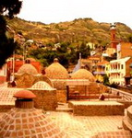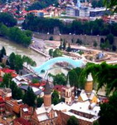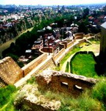
Свободное время в гостинице для приготовления к вечернему застолью.
В 22:30 трансфер в один из лучших ресторан Тбилиси. (За доп плату 65долл 1 чел.)
Торжественное застолье, Новогодняя программа: проводы старого и встреча Нового года, под руководством «Деда-Мороза-Тамады», народные и европейские песни и танцы, арган (шарманка) и выступление детского ансамбля национальных танцев компании (по приглашению) и т. д.
Встреча Нового года будет проходить в одном из лучших ресторанов Тбилиси, где туристы смогут насладиться бесподобными грузинскими блюдами, национальными (по желанию) спиртными напитками, теплыми улыбками обслуживающего персонала и настоящим гостеприимством Грузинов. Возвращение в гостиницу самостоятельное.
Ночь в гостинице в Тбилиси.

01.01. Завтрак в гостинице. Для наших гостей, чтобы утихомирить «грузинское похмелье», мы предоставим для дегустации «оздоровительную чачу» на завтрак. (входит в стоимость тура) и маленькие призентики от принимающей стороны, компании "WONDERLAND". Подарочки под елочку)
Далее выезд в восточную часть Грузии -Кахети - местность лозы. Почему грузины - такой великодушный и гостеприимный народ?... Ответ очень прост: знаменитое грузинское гостеприимство берет начало еще в бронзовом периоде, когда в Грузии начали изготавливать вино. Культура виноделия в стране стала неотъемлемой частью жизни каждой семьи и длится по сегодняшний день. Нет грузинской семьи, из которой гость ушел бы, без нескольких тостов и не выпив домашнего вина.
Ехать мы будем по новой дороге, через Гомборский перевал, по дороге мы остановимся у крепости Уджарма, это очень древняя, но крепкая крепость. Далее мы посмотрим Новую и Старую Шуамта, насладимся этими красотами и сделаем множество памятных фото. И наконец, прибытие в Телави - административный центр Кахетии, куда так и не дозвонился знаменитый Мимино.
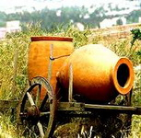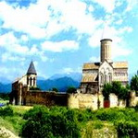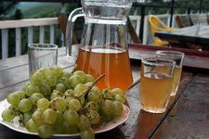
Далее мы посетим несколько знаменитых образцов грузинской монастырской архитектуры: Алаверди - монастырь святого Георгия, основан в 11 веке.(по высоте купола это самая высокая церковь в Грузии), Икалто- архитектурный комплекс с 6 века. Здесь находится древнейшая ''Икал-то - Академия'', которая дотируется с 8 века.
Далее мы отправляемся в музей ''Цинандали''- заложенный в XIX веке во владениях известного грузинского поэта Александра Чавчавадзе. Увидим уникальный парк, винный завод, в погребах которого хранятся вина, древнейшие из которых были произведены еще в 1814 году. Здесь же проведем дегустацию лучших вин (5 сортов).
Незабываемый обед в местном ресторане. ( доп. плата до 10 долл 1 чел)
Ночь проведем в гостином доме Телави, где хозяйка, следуя грузинскому гостеприимству, будет угощать нас вкуснейшими кахетинскими блюдами и грузинским вином домашнего производства.
Здесь Вы сможете насладиться прелестями Алазанской долины, и сделать памятные фото.
02.01. Завтрак в гостинице. Освобождение номеров. Выезд в «Сигнаги» - маленький очень красивый городок на востоке Кахетии - город любви. Славится своей одноименной крепостью, входящую в список самых известных и крупных крепостей Грузии. 18 век.

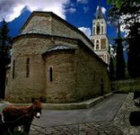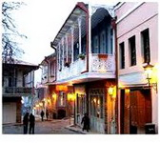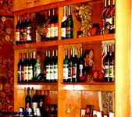
Осмотр Сигнаги - царского города, который был построен царем Эрекле II в XVIII веке. Посещение женского монастыря «Бодбе». Спуск пешком (30 мин) к источникам святой Нино. (при хороших погодных условиях)
Посещение винного погреба в Сигнаги, дегустация различных сортов вина и грузинской водки - чача. (4 сорта вина и чача + закуска)
Прибытие в Тбилиси. Размещение в гостинице. Отдых. Ночь в гостинице.
03.01. Завтрак в гостинице. Выезд в западную часть Грузии. Первое что мы посетим,
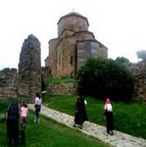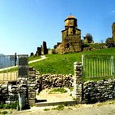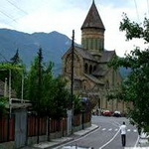
«Мцхета» (Второй Иерусалим) - древнейший, очень красивый город, в котором был царский стол. В нем очень много старинных церквей, с которыми у Вас будет, возможность ознакомится: С Кафедральным собором «Светицховели» (XI в). Это святое место для каждого православного. В этом соборе хранится хитон Иисуса Христа, в котором он был распят.
Посетите монастырь Самтавро, здесь хранятся царь Мирьян и Царевна Нана, которые были первыми, кто признал христианство в Грузии, а так же здесь до сих пор живет ежевичный куст со времен Святой Наны.
Поднимемся в монастырь Джвари (V в), откуда открывается прекрасная панорама древней столицы (в Иерусалиме есть церковь с таким же названием). По легенде, этот храм был воздвигнут над источавшим благовонное масло (миро) пнём того кедра, под которым молилась просветительница Грузии Святая Нина.
Мцхета славится большим и шикарным выбором ресторанов на любой вкус, потому здесь мы

пообедаем. Даже самый капризный гурман останется довольным предложенными Вам национальными блюдами вприкуску с грузинским домашним белым вином.
Далее Боржоми - очень красивый регион. Это местность источников целебных вод. Здесь шикарная природа, от которой остаются незабываемые впечатления.
Здесь мы посетим известный парк «Харагаули», а также сможем попробовать настоящий Боржоми прямо из родника этой лечебной воды.
Прибытие в Кутаиси.
В этот день Вы получите массу положительных и незабываемых впечатлений. Вечером размещение в гостинице. Добротный ужин с вином скрасит Ваш и без того прекрасный вечер. Ночь в Кутаиси.
04.01. Завтрак в гостинице.
Красивейший город Кутаиси- центр Имеретинского региона, второй по величине и значению город в Грузии. Здесь мы посетим много чего очень интересного и неповторимого. Увидим Монастырь Баграти, который основан в правлении Баграта 3-его, как главный собор его царства и освящен в честь Успения Богородицы в 1003 г. Монастырь Моцамета, славится древним поверием- монастырь исполнения желаний , далее монастырь и академию Гелати, основанную великим грузинским царем Давидом IV - строителем. Гелати- центр духовной и научной жизни средневековья, усыпальница грузинских царей.
Выезд в Батуми. Первое, что мы посетим сегодня из красот Аджарии - это Ботанический сад, который основан в 1912 году А.Н.Красновым. Батумский Ботанический сад не имеет аналогов в мире, так как здесь сосуществуют совершенно различные климатические и ландшафтные зоны. Это воистину дивный оазис на всем побережье Черного моря, излюбленное место отдыхающих. В этом всемирном музее собрано более 5000 видов экзотических растений. 75% растений цветут и зеленеют круглый год.
Вечером мы отправимся на лазерное шоу - танцующие фонтаны. Это незабываемое шоу, от которого просто невозможно оторвать глаз (разноцветная струя воды поднимается к небу под звуки музыки.)
А так же вечером мы посетим Батумскую гигантскую металлическую любовь, такое зрелище ВЫ не увидите нигде!!! Историю этой любви Вам расскажут на месте.
Али и Нино медленно двигаются навстречу друг другу, меняя положение каждые 10 минут, до тех пор, пока не встретятся, и не сольются в одно целое. После этого начинается обратный процесс, а затем все снова (в процессе они постоянно меняют цвет).
Размещение в гостинице Батуми. Свободное время. Ночь в гостинице.
05.01. Завтрак в гостинице.
Батуми - сердце Аджарии. Батуми - изумительно красивый город, здесь сейчас идет огромное развитие во всех отраслях, город все больше и больше набирает оборот в выстраивании гостиниц мировых масштабов, различных развлекательных центров, как для среднего бюджета, так и для Вип туристов. Бульвар, который тянется вдоль всей береговой линии, и приковывает многие взгляды

туристов, на сегодняшний день составляет 12 км, и в этом году он достигнет 20и км. Это самый длинный и красивый бульвар в Европе.
Здесь мы увидим центр города, посетим музей Аджарии и галереи искусств.
Посетим площадь Аргонавтов со статуей Медеи. Это место связано с мифом об аргонавтах и легенде, о золотом руне. Ученые полагают, что в Аджарии сосуществовали античная и колхидская цивилизации. Далее мы отправимся в Сарпи (граница Грузии и Турции), надышавшись чистым морским воздухом и налюбовавшись Турецкой стороной на обратном пути, мы заедем в крепость Гонио - Апсар, которая последние годы испытывает туристический БУМ.
06.01. Завтрак в гостинице. Трансфер в аэропорт Тбилиси (Батуми). Завершение обслуживания. Счастливое возвращение домой.
Стоимость тура на 1 чел 606 долл - в DBL
Стоимость тура на 1 чел 630 долл - в TWIN
Стоимость тура на 1 чел 738 долл - в SNGL
Стоимость тура на 1 чел 606 долл - в TRPL
(в Батуми и в Тбилиси, это люксы номера, в Кутаиси и Кахетии стандартные TRPL)
В стоимость тура входит:
- Трансфер в аэропорт и обратно;
- Весь трансфер во время тура.
- Все указанные в туре экскурсии.
- Обслуживание квалифицированного гида.
- Проживание в гостиницах 3* по маршруту. В Кахети - гостиный дом хорошего уровня.
- Входные билеты
- Дегустации вин.
- Питание ВВ в Тбилиси, в Кахети НВ(ужин и завтрак), Бакуриани FB (ужин, завтрак, обед ), Батуми ВВ.
- Первый ужин в Тбилиси с вином
- Подарки от принимающей стороны
- «Похмельная Чача» 01.01.12
В стоимость не входит:
- Авиаперелет от 390 у.е.
2 VV 417 K 30DEC 5 KBPTBS HK1 1255 1730
3 VV 418 X 06JAN 5 TBSKBP HK1 1825 1900
- Новогоднее застолье в Ресторане Тбилиси (с группой по желанию) 1 чел 70 долл
- Страхование

